MAIR190000201602
广东汕头“8·17”“DONG-AH 101”船自沉事故调查报告
一、事故简况及调查情况
（一）事故简况
2016年8月17日约1305时，韩国籍“SS T-1”轮拖带“DONG-AH 101”船从韩国釜山开往香港，在航行至南澎附近海域时“DONG-AH 101”船倾覆（概位：23°14.76′N/117°08.644′E），事故造成“DONG-AH 101”船沉没，无人员伤亡和水域污染，初步估计直接经济损失约330万元，构成一般等级水上交通事故。
（二）事故调查情况
事故发生后，汕头海事局成立了事故调查组，事故调查组通过询问当事船舶船员，勘查事故现场等途径，共获得：1）询问笔录2份；2）水上交通事故报告书1份；3）船舶证书复印件若干份；4）船员资料复印件若干份；5）现场勘查1份； 6）探摸报告1份；7）船舶打捞报告1份；8）船舶AIS轨迹若干份；9）气象传真图若干份。
二、船舶、船员概况
(一)船舶概况
（1）“东亚101”船
船名 | DONG-AH 101 | 船籍港 | ALOFI NIUE | 船舶种类 | 自升式驳船
总吨 | 276 | 净吨 |  | 总功率 | 无动力
总长 | 20米 | 型宽 | 18米 | 型深 | 2.4米
船体材料 | 钢质 | 建成日期 | 1997年3月
船舶所有人 | 韩国xxxx有限公司
船舶经营人 | 韩国xxxx有限公司
经调查，该船船舶检验证书等证书在有效期内。
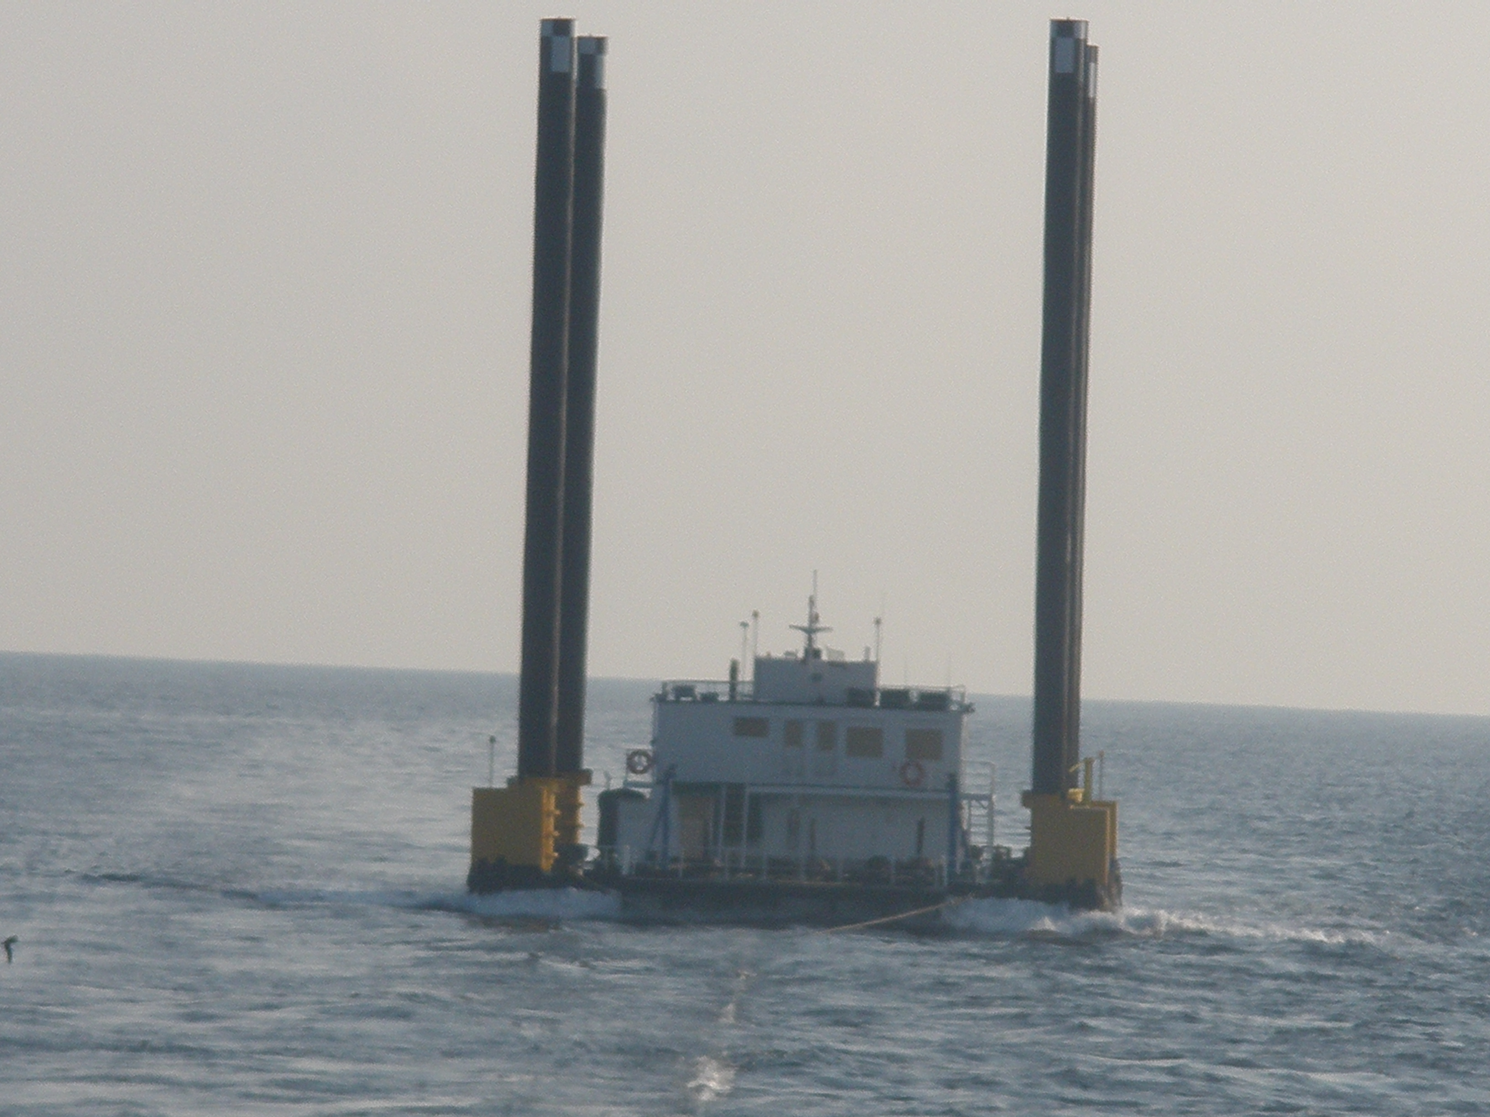
图1：“DONG-AH 101”船被拖正常状态
（2）“SS T-1”轮
船名 | SST-1 | 船籍港 | BUSAN | 船舶种类 | 拖轮
总吨 | 281 | 净吨 | 131 | 总功率 | 1323KWx2
总长 | 41.64米 | 型宽 | 10米 | 型深 | 4.3米
船体材料 | 钢质 | 建成日期 | 1990年3月
船舶所有人 | xxxx CO.,LTD.
船舶经营人 | xxxx CO.,LTD.
经调查，该轮船舶检验证书等证书在有效期内。
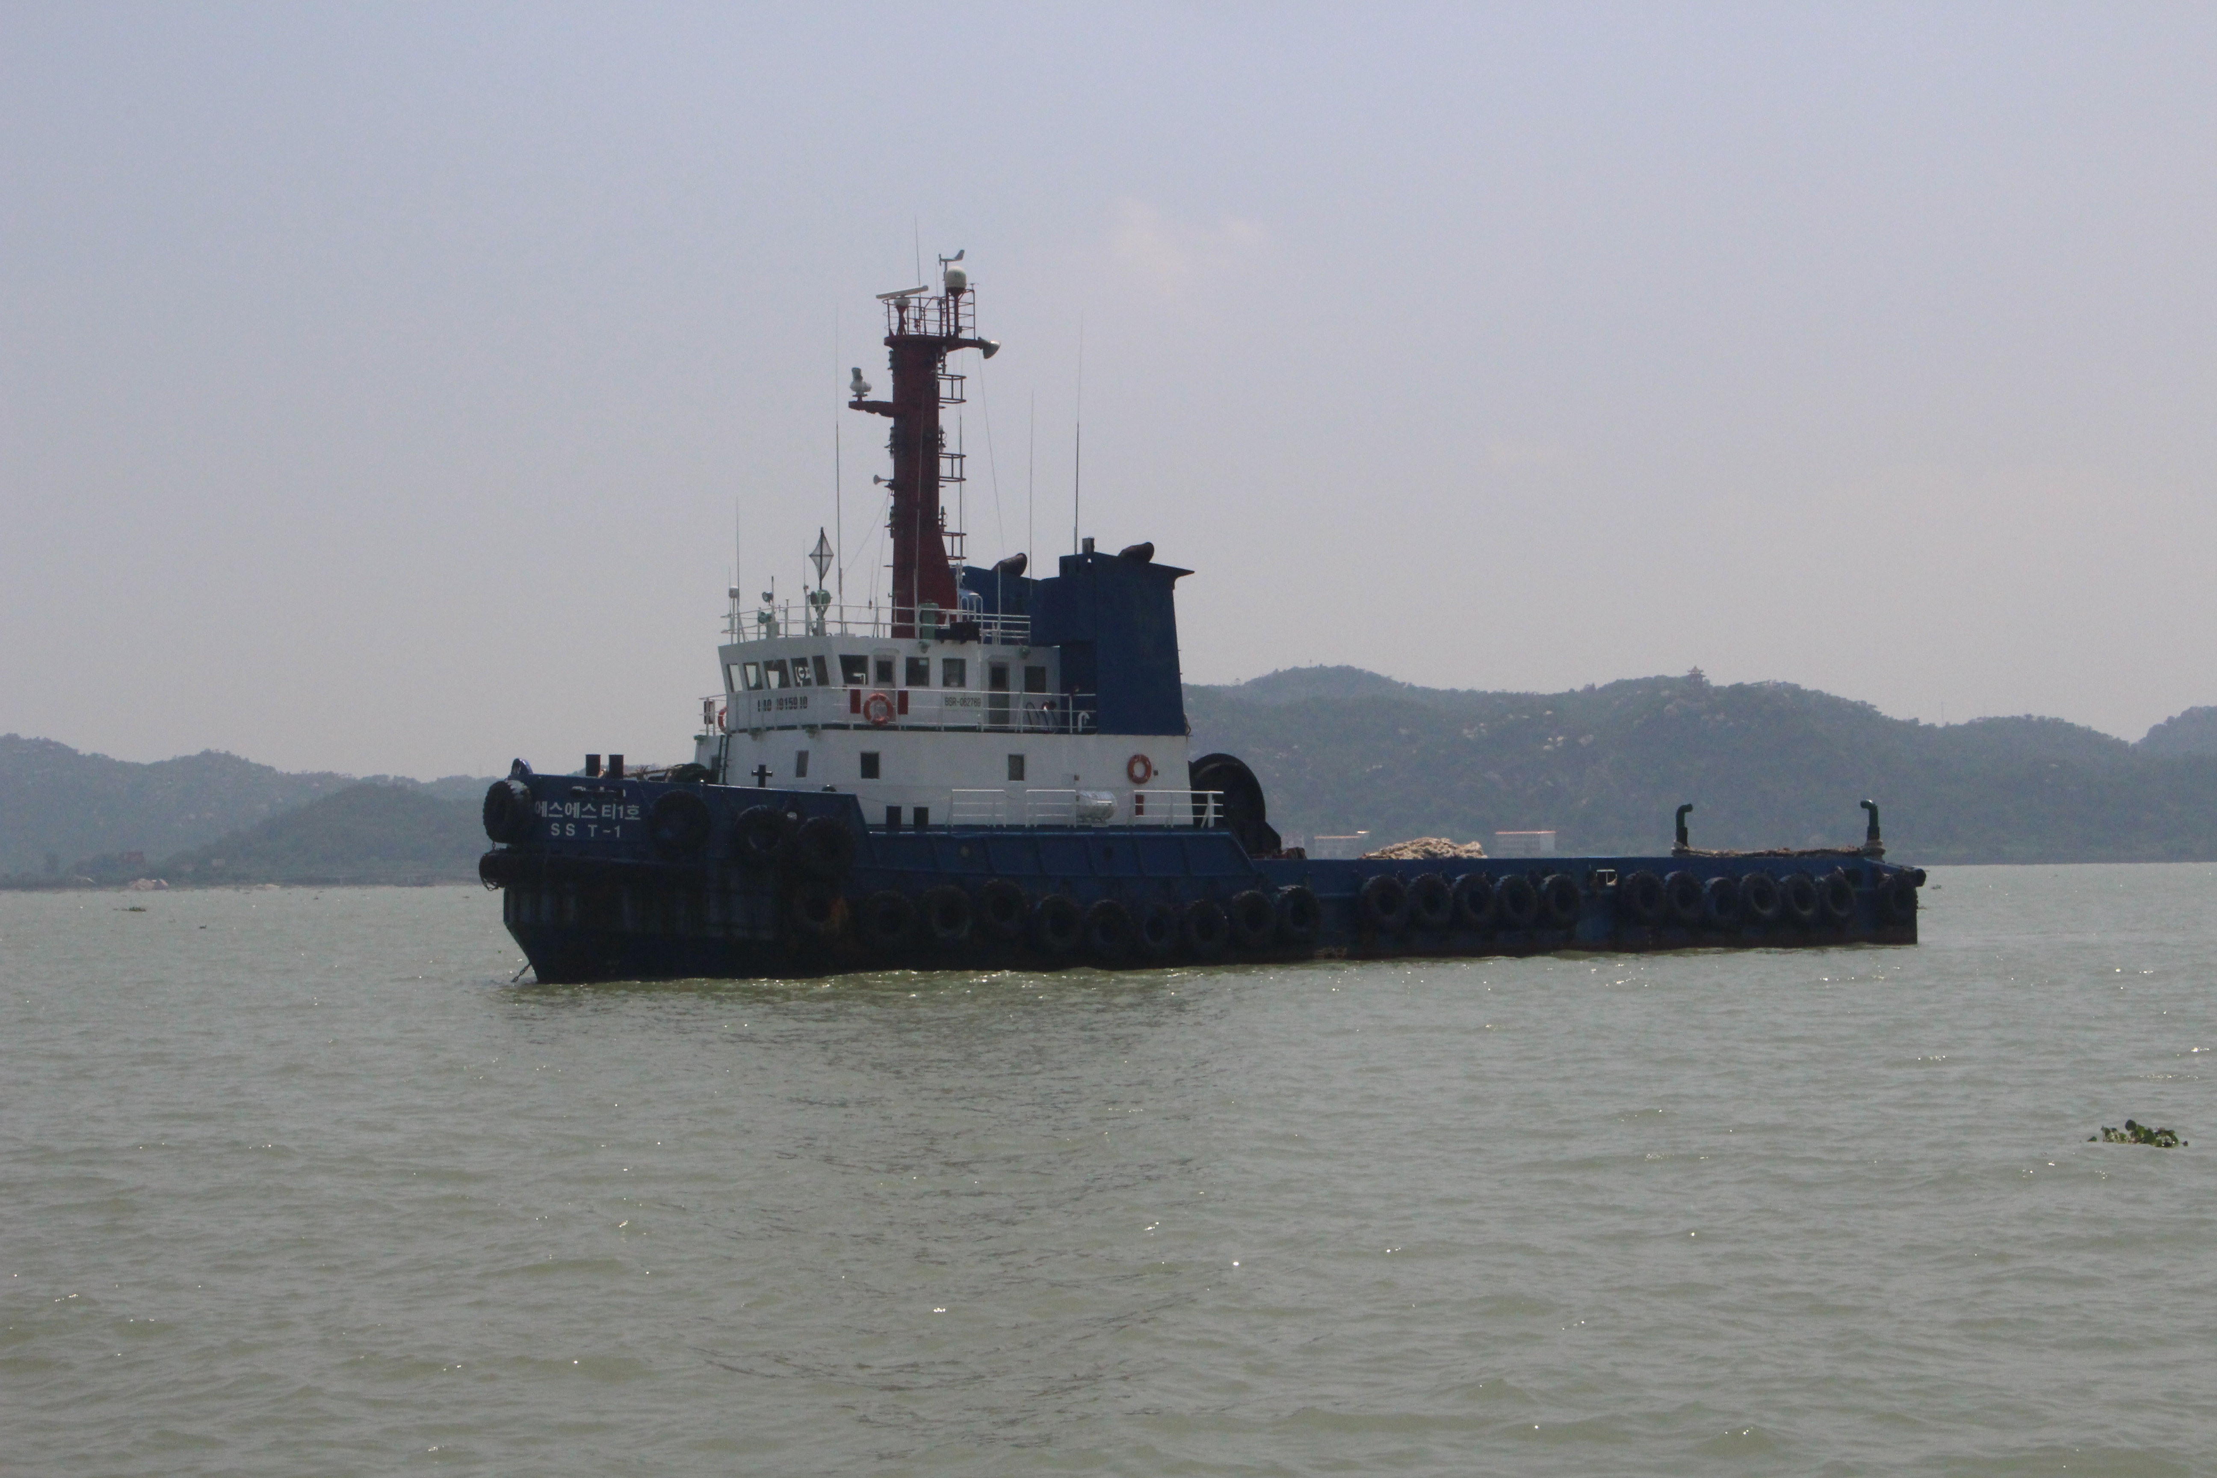
图2：“SS T-1”轮
(二)船员概况
“DONG-AH 101”船没有配员。
“SS T-I”轮配备船长、大副、二副、轮机长、大管轮、二管轮和水手长各1人，符合船舶最低配员要求。
三、事故水域天气情况
根据船员笔录、航海日记及气象传真图，从BUSAN开航离港到汕头南澎附近水域发生事故整个航段的天气情况为风力2-4级,“DONG-AH 101”船发生倾斜翻沉前后的天气情况为SE风4级。
四、事故救助情况
8月18日0952时，汕头市海上搜救分中心(以下简称“分中心”)接到华泰代理报告拖船“SS T-1”轮拖带的驳船“DONG-AH 101”船发生倾覆的报警后，派出海巡0920前往救助，19日0520时“DONG-AH 101”船沉没（概位：23°03.999′N/117°05.339′E）。
五、事故损害情况
事故造成“DONG-AH 101”船沉没，船舶全损约270万、探摸打捞约60万，合计直接经济损失约330万元，构成一般等级水上交通事故。
六、倾覆基本事实分析认定
(一)倾覆时间：2016年8月17日1305时
1.根据AIS数据显示，17日1305时“SS T-1”轮速度从4节直接降为约1节,时间为2016年8月17日1305时。
2.分中心18日0952时接报，“DONG-AH 101”船倾覆的时间为18日0930时。
3.根据笔录，当事船员回忆倾覆时间为17日1305时左右。
综上，“SS T-1”轮在拖带“DONG-AH 101”航往南澎西面附近水域时，拖轮没有采取减速或停车的情况下，船速突然下降可能是被拖物“DONG-AH 101”船发生倾覆造成的，因此认定实际的倾覆发生的时间：2016年8月17日1305时。
(二）倾覆地点：23°14.76′N/117°08.644′E
1.AIS显示1305时“SS T-1”轮位置：23°14.78′N/117°08.635′E。
2.船员提供的事故概位：23°14.79′N/117°08.556′E。
综上，根据拖缆长度350米及1305时“SST-1”轮的位置和航向009°，测得“DONG-AH 101”船的位置为：23°14.76′N/117°08.644′E。认定事故地点即为23°14.76′N/117°08.644′E。
（三）“DONG-AH 101”初稳心高度
该船的稳性计算书要求船舶空载初稳心高度为：GM≥0.164B=2.952米（驳船的B为18米）；船舶满载初稳心高度为：GM≥0.095B=1.71米（驳船的B为18米）。
船舶所有人提供该船被拖时的实际初稳心高度GM为4.2325米，该船实际初稳心高度符合规范空载要求。
七、事情经过
本事故经过是根据船员询问笔录、AIS记录数据、分中心值班记录，结合沉船探摸打捞报告，经调查证实的事故经过：
2016年8月10日，1997年建造的“DONG-AH 101”船和1990年建造的“SS T-1”轮在釜山港经KORHI Average & Surveyors Limited,Korea检验，签发适拖证书，确认在蒲氏风力6级及以下，可以从釜山被拖往香港。经调查至事故发生期间整个航区的风力为2-4级，符合拖带要求。
11日0810时，具有拖带资质的拖轮“SS T-1”的船员在检查“DONG-AH 101”船水密门窗关闭完好后，拖带空载的“DONG-AH 101”船从釜山港离港，拖带长度约350米，拖带速度约为6-8节。
17日0910时，“SS T-1”轮航行至23°00.9′N/117°06.6′E处，值班船长发现“DONG-AH 101”船向右前倾斜，就将航速降到5节以下。
0940时，“SS T-1”轮航行至23°00.35′N/117°05.1′E处，使用向左转向，计划将“DONG-AH 101”船拖至汕头平屿附近检查倾斜情况。
1305时，“DONG-AH 101”船向右倾覆，船舶倒扣在海面漂浮。
19日0520时，“DONG-AH 101”船沉没（概位：23°03.999′N/117°05.339′E）。
9月1日正力海洋工程有限公司安排潜水员水下探摸，发现“DONG-AH 101”船右倾横卧在海床上，泥面上船体部位未发现破损。
11月23日由正力海洋工程有限公司完成解体打捞。
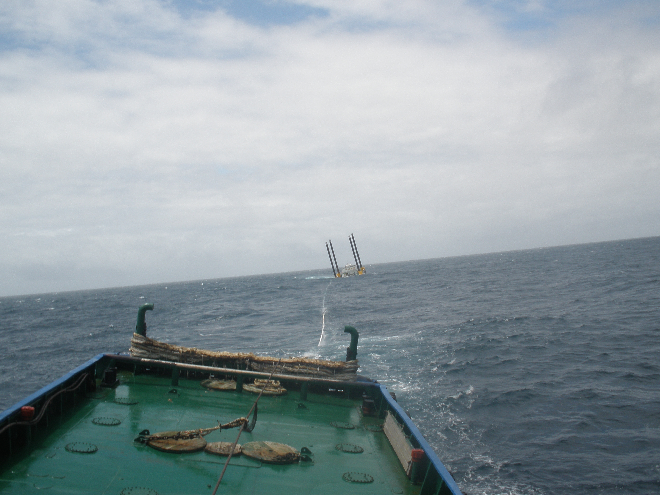
图3：“DONG-AH 101”向右前倾斜状态
八、事故原因分析及责任判定
经调查，船舶在离港时舱室的水密门窗都经检查全部关闭，船舶离港时的实际GM值为4.2325米，符合规范要求，至事故发生期间船舶航经的航区风力为2-4级，符合拖带的气象要求。经分析认为事故可能原因是“DONG-AH 101”船在被拖带过程中右前方舱室破损进水导致船舶稳性丧失，从而发生向右前方倾斜、进而倾覆。
综上所述，本次自沉事故中，是由于“DONG-AH 101”船破损进水造成的，属“SS T-1”轮和“DONG-AH 101”船的单方责任事故。

